[Künstliche Intelligenz im Alltag](https://schule.informatik.uni-rostock.de/course/view.php?id=2" \l "section-4)

1. **Notiert** Begriffe aus eurem Alltag, welche ihr mit dem Thema „Künstliche Intelligenz“ verbindet. (Mindmap)

Tipp: Denken Sie dabei zum Beispiel an Werbungen oder Filme.

Künstliche Intelligenz

1. **Entscheiden** Sie, ob es nach heutigem Stand möglich ist, die folgenden Szenarien zu bewältigen.
2. Tischtennis auf hohem Niveau spielen

|  |  |
| --- | --- |
| * Ja | * Nein |

1. Sicher auf einer Autobahn fahren

|  |  |
| --- | --- |
| * Ja | * Nein |

1. Sicher in einer Innenstadt fahren

|  |  |
| --- | --- |
| * Ja | * Nein |

1. Lebensmittel für eine Woche für mich im Internet einkaufen

|  |  |
| --- | --- |
| * Ja | * Nein |

1. Lebensmittel für eine Woche für mich auf dem Wochenmarkt einkaufen

|  |  |
| --- | --- |
| * Ja | * Nein |

1. Ein lockeres Gespräch mit einer anderen Person über eine Stunde führen

|  |  |
| --- | --- |
| * Ja | * Nein |

1. In Echtzeit zwischen Englisch und Deutsch übersetzen

|  |  |
| --- | --- |
| * Ja | * Nein |

1. Eine komplexe Knie-Operation durchfuhren

|  |  |
| --- | --- |
| * Ja | * Nein |

1. Den Geschirrspüler ausräumen

|  |  |
| --- | --- |
| * Ja | * Nein |

1. Die beiliegende Tabelle stellt die wichtigsten Aspekte zur Abgrenzung zwischen starker und schwacher KI gegenüber.
2. **Informiert** euch mithilfe des folgenden Videos über die Begriffe „schwache KI“ und „starke KI“.

<https://www.youtube.com/watch?v=NhnGtVjRScI> (bis 2:00 angucken)

1. **Ergänze** die Tabelle mit den wichtigsten Stichpunkten aus der Recherche.

|  |  |  |
| --- | --- | --- |
|  | **Schwache KI** | **Starke KI** |
| **Vorgehen** | ______________________________  ______________________________  ______________________________ | ______________________________  ______________________________  ______________________________ |
| **Art des Problems** | ______________________________  ______________________________ | ______________________________  ______________________________ |
| **Schwächen** | ______________________________  ______________________________ | ______________________________  ______________________________ |
| **Beispiele** | ______________________________  ______________________________  ______________________________ | ______________________________  ______________________________  ______________________________ |

1. Die nachfolgenden Bilder stellen künstliche Neuronale Netze dar.

**Erkläre** den Inhalt des jeweiligen Bildes in deinen eigenen Worten.

1. 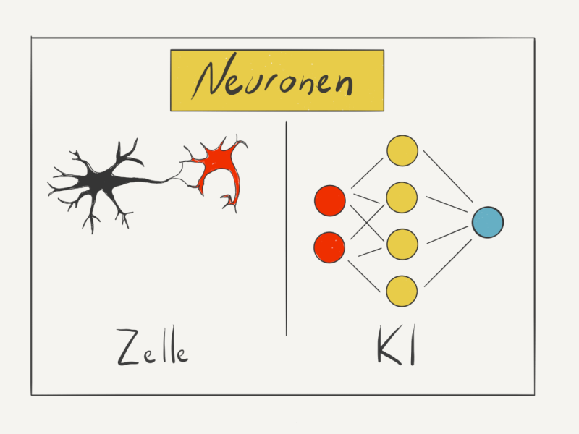

__________________________________________________________________________________

__________________________________________________________________________________

__________________________________________________________________________________

1. 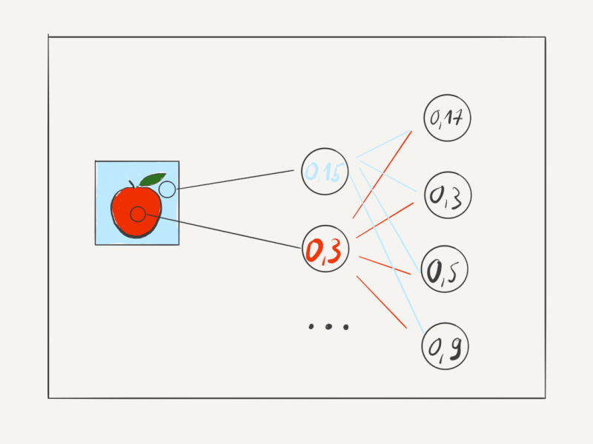

__________________________________________________________________________________

__________________________________________________________________________________

__________________________________________________________________________________

1. 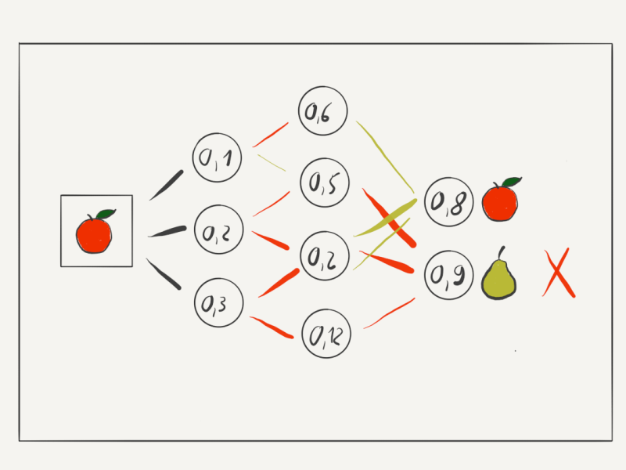

__________________________________________________________________________________

__________________________________________________________________________________

__________________________________________________________________________________

1. 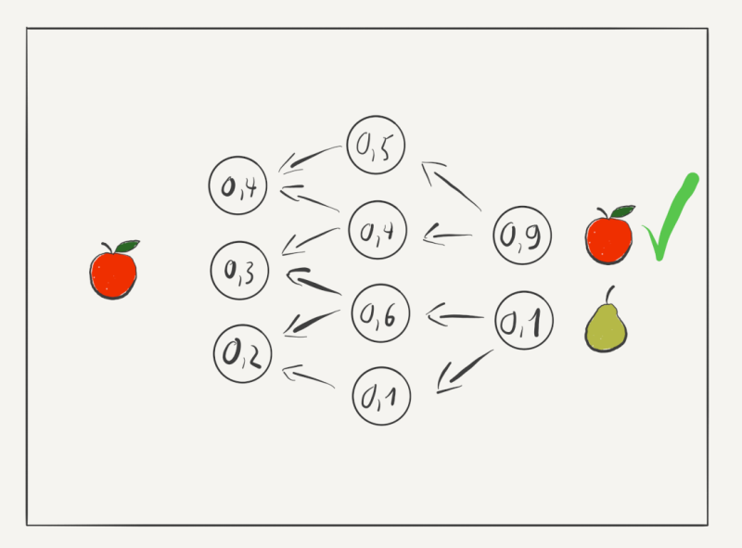

__________________________________________________________________________________

__________________________________________________________________________________

__________________________________________________________________________________

Quelle: <https://cmc.wfb-bremen.de/de/page/stories/digitalisierung-industrie40/was-ist-ein-neuronales-netz>